姓名 | 关鹏飞 |  |  | 性别 | 男 | 出生年月 |  | 1987.6.6 |  |  |  |  |  | 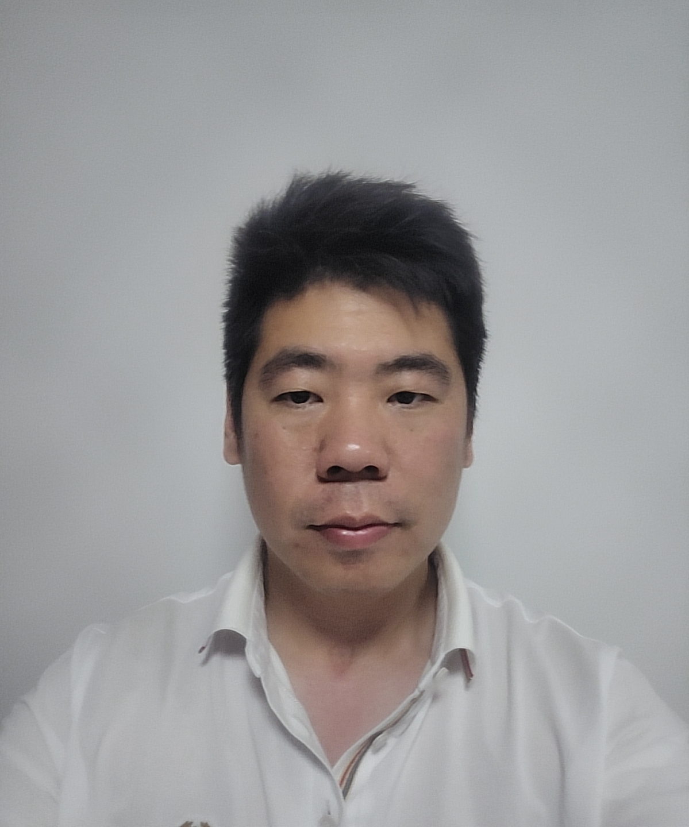
现工作单位 |  | 北京中软国际教育科技有限公司 |  |  | 职务 | 就业经理 |  | 技术职称
联系  方式 | 联系电话：18686890012
联系  方式 | 电子邮件：55441993@qq.com
学历背景：
时间 |  |  | 毕业学校 |  |  |  | 专业 |  |  |  |  | 学位 | 备注
2007～2011 |  |  | 黑龙江科技大学 |  |  |  | 计算机科学与技术 |  |  |  |  | 本科
-
培训经历：
时间 |  |  | 培训机构 |  |  |  |  |  |  | 技术资格 |  |  | 备注
-
-
工作经历：
时间 |  |  | 工作单位 |  |  |  |  |  | 职务/岗位 |  |  |  |  |  | 备注
2016～至今 |  |  | 北京中软国际教育科技有限公司 |  |  |  |  |  | 就业经理
授课经历：
时间 |  |  | 课程名称 |  |  |  |  |  | 授课对象 |  |  |  | 备注
5年内主要成果及特长：
能够按照公司和学校的计划完成学生的就业目标。所有合作的院校学生的就业率都能达到95%以上。深受学生与学校的认可。特长:有10年以上人力资源经验，有一定企业合作储备，具备完整的就业指导理论和实践经验。可以给学生做好职业规划，帮助学生找到满意的工作。

